Конспект занятия по совместной деятельности с детьми младшей группы
Тема: «Дождик, дождик кап - кап – кап»
Нетрадиционная техника: рисование пальчиками.
(октябрь)

Программное содержание:
-продолжать знакомить детей с нетрадиционным способом рисования (пальчиками);
- побуждать детей давать ответы на вопросы воспитателя;
- развивать умение располагать изображение по всему листу;
- способствовать развитию мелкой моторики, внимания;
- воспитывать интерес к художественному творчеству;
- создать положительную атмосферу в группе
Материалы: тонированный лист бумаги формата А3 с изображением большой тучи, тонированные альбомные листы на каждого ребенка с нарисованными тучками разной величины, гуашь в плоских мисочках, теплая вода, салфетки, зонтик для игры, игрушка – ёж, грибочки.
Ход занятия:
I . Вводная часть.
1. Организационный момент. Ребята садятся на стульчики полукругом, воспитатель перед ними.
2. Сюрпризный момент.
Воспитатель: - Ребята, к нам в гости из леса пришел зверек. Отгадайте, кто это?
Вместо шубки лишь иголки.
Не страшны ему и волки.
Колкий шар, не видно ножек,
Звать его конечно... (Ежик)
(Ответы детей)
Воспитатель:- Правильно, ребята, это ежик. (Показывает ежика)
II. Основная часть.
1. Беседа с детьми на тему: «осень»
Воспитатель: Ребята, какое сейчас время года лето и осень?
Дети: Осень.
Воспитатель: А как вы узнали, что на улице осень?
Дети: Стало холодно, идет дождь, желтеют и опадают листики с деревьев, деревья стоят голые, улетели птицы на юг.
2. Чтение стихотворения
Воспитатель: Я вам прочитаю стихотворение, а вы подумайте, о чем оно.
Дождик, дождик, веселей!
Капай, капай, воду лей.
На цветочек, на листок.
Кап, кап, кап!
На дорожку, на лужок,
Кап, кап, кап!
Тучка в небе синяя –
Капай, дождик сильный!
Кап, кап, кап...
2. Вопросы к детям.
Воспитатель: Про что это стихотворение?
Дети: Про дождик.
Воспитатель: Про дождик. А на что капал дождик?
Дети: на цветочек, на листок, на дорожку, на лужок.
Воспитатель: А кто из вас гулял под дождем и видел дождик?
Дети делятся своими впечатлениями.
Воспитатель: Ребята посмотрите что нам ежик принес? (Грибочки).
Воспитатель: - А где растут грибочки? (В лесу)
Да ребята грибы растут в лесу, они появляется после дождика.
Воспитатель: - А откуда идет дождь? (ответы детей: из тучки).
3. Пальчиковая игра «Дождик»
Вначале, из тучки медленно капают маленькие капельки (дети указательным пальчиком потихоньку стучат по ладошке изображая капельки дождя). Потом капельки становятся больше (дети изображают капли хлопаньем в ладоши). А потом дождик становится все сильнее и сильнее и начинается настоящий ливень (дети быстро машут руками).
4. Рассматривание иллюстрации
Воспитатель: приглашает детей подойти к доске, на которой на листе бумаги изображена большая туча и спрашивает у детей, что это такое?
Дети: Туча.
Воспитатель: А что идет из тучи?
Дети: Дождь.
Воспитатель: показывает детям синюю краску, уточняет название.
Воспитатель: А что бывает синего цвета?
Дети: море, вода, лужа, цветы (колокольчики), и т.д.
4. Воспитатель показывает и рассказывает детям этап работы.
Дети садятся за столы. Перед каждым ребенком тонированный альбомный лист с нарисованными на нем тучками.
Воспитатель: - А теперь давайте с вами нарисуем дождик, что бы в лесу еще больше было грибочков. Посмотрите на свой листочек, что у вас там нарисовано? (Тучка). А что из тучки идет? (Дождик). Посмотрите внимательно как мы будем рисовать дождик. Макаем пальчик в краску и ставим точечку, получилась капелька дождя.А теперь попробуйте сами нарисовать. Аккуратно макаем пальчик в краску и рисуем капельки. А ежик за вами понаблюдает. Педагог индивидуально помогает тем детям, у кого возникают затруднения. Поощряет детей сопровождать ритм отпечатков ритмом слов: «кап-кап, кап-кап, кап-кап».
Воспитатель проводит анализ рисунков (все рисунки воспитатель раскладывает на стол и просит подойти детей, спрашивает, кому чья работа понравилась). С помощью детей воспитатель оценивает работы.
После того как все дети нарисовали дождик воспитатель приглашает их поиграть.
III. Заключительная часть.
1. Игра «Солнышко и дождик»
- «Дождик!» - дети бегут и прячутся под зонтик.
- «Солнце!» зонт закрывается - дети «гуляют».
По команде: Дождь!» ребята снова бегут под зонт.
2. Подведение итогов занятия.
Ребята, посмотрите, что мы рисовали? Каким цветом?
У всех рисунки получились разные, у кого-то капельки – дождинки большие, а у кого-то маленькие.
Воспитатель: - Ребята ежику пора уходить в лес, собирать грибы. До свидания!

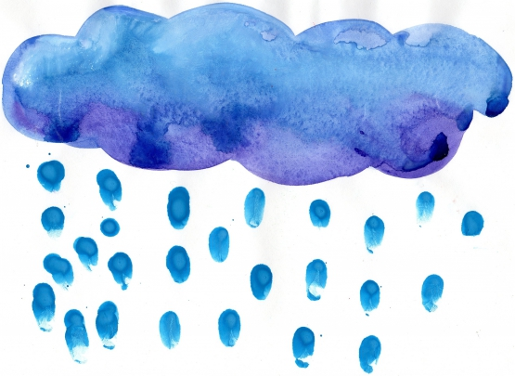

Конспект занятия по совместной деятельности с детьми младшей группы
Тема: «Листопад, листопад листья желтые летят»
Нетрадиционная техника: рисование ладошками.
(ноябрь)
Цель: освоение нетрадиционной техники рисования (отпечатки ладошек)
Задачи:
1. Учить рисовать с помощью отпечатков ладошек.
2. Вызвать у детей яркий эмоциональный отклик на необычный способ создания изображений.
3. Формировать умение рисовать ладошками.
4. Закрепить знания детей о цвете (желтый, красный, зеленый).
5. Развивать творческие способности; моторику рук.
6. Воспитывать в детях интерес к изобразительной деятельности, любовь к природе.
Материалы: гуашь желтая, красная, зеленая, салфетки, альбомный лист на каждого ребенка с изображением дерева, наглядный материал – осенние листья.
Ход занятия:
I . Вводная часть.
1. Организационный момент.
Воспитатель приглашает к себе детей и рассказывает новое стихотворение:
Стали дни холоднее,
И от птичьего крика
В сердце стало грустнее.
Стаи птиц улетают
Прочь, за синее море.
Все деревья блистают
В разноцветном уборе.
2. Беседа с детьми по содержанию стихотворения.
Воспитатель: О каком времени года говорится в этом стихотворении.
Дети: об осени.
Воспитатель: Как вы догадались? Что происходит осенью?
Дети: Листья на деревьях пожелтели, листья опадают с деревьев, улетают птицы.
Воспитатель: Ребята посмотрите, какой сказочный букет из листьев приготовила нам Осень.
II. Основная часть.
1. Рассматривание осеннего букета из листьев.
Воспитатель: «Листочки бывают разного цвета, давайте посмотрим (показывает наглядный материал – листья). Вот красный листочек, вот желтый, а вот еще зеленый листочек. (Дети помогают называть цвета).
Еще обратите внимание, что листочки бывают разного размера – большие и маленькие, разной формы
2. Дыхательное упражнение «Чей листок раньше улетит?»
Воспитатель предлагает каждому ребенку долго, плавно подуть на листок и посмотреть, как он закружится в воздухе.
(подбрасывают осенние листики, дуют на них, следят, как они кружатся, летят по ветру)
Листочки хотят потанцевать с ребятами.
3. Физкультминутка:
Листья осенние тихо кружатся (кружатся)
Листья нам под ноги тихо ложатся (приседают)
И под ногами шуршат, шелестят, (поглаживают ладошки друг о друга)
Будто опять закружиться хотят (поднимают руки вверх и плавно ими машут)
4. Воспитатель показывает и рассказывает детям этап работы.
Сегодня мы с вами нарисуем деревья осенью, но не с помощью кисточек, а ладошками! Давайте попробуем? (ответы детей). Ребятки, посмотрите какое красивое осеннее дерево. А как вы думаете, чего же не хватает на нашем рисунке?
Дети: «Листочков».
Воспитатель: «Правильно! Посмотрите, какого цвета у меня в тарелочке краска?»
Дети: «Желтая».
Воспитатель: «Молодцы! Давайте скорее закончим наш рисунок. Посмотрите, сначала я опускаю ладошку, затем убираю ее и прикладываю к нарисованному дереву на вашем листке. И у нас получаются вот такие красивые листочки. (Дети с помощью воспитателя начинают выполнять печатание листочков ладошками).
Воспитатель проводит анализ рисунков (все рисунки воспитатель раскладывает на стол и просит подойти детей, спрашивает, кому чья работа понравилась). С помощью детей воспитатель оценивает работы.
III. Заключительная часть.
1. Подвижная игра «Осенние листочки»
Дети становятся в круг. На полу разбросаны листья. Воспитанники вместе с воспитателем проговаривают слова и выполняют движения:
Дует, дует ветер,
Качаются вправо-влево, руки перед собой.
Дует-задувает.
Желтые листочки
Машут руками сверху вниз перед собой.
С дерева сдувает!
И летят листочки
Кружатся на месте.
Прямо по дорожке,
Падают листочки
Останавливаются, присаживаются на корточки, руки вниз.
Прямо нам под ножки!
2. Подведение итогов занятия.
Какой красивый осенний листопад у нас получился!
Ребята, давайте теперь все вместе рассмотрим ваши рисунки? Посмотрите, как здорово у нас получилось!
Воспитатель: «Ребята, давайте вспомним, что мы сегодня с вами рисовали?»
Дети: «Листочки!»
Воспитатель: « Как мы рисовали листочки?»
Дети: «Ладошками»
Воспитатель: Молодцы, ребята! О нашем занятии я расскажу осени, подарю ей ваши рисунки, думаю, что она очень будет довольна вашими знаниями и рада вашим подаркам.
Спасибо за занятие.
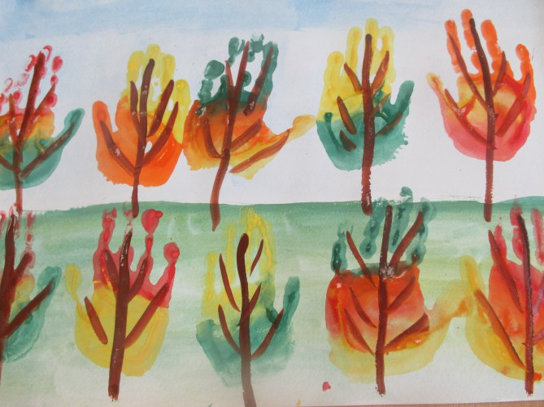

Конспект занятия по совместной деятельности с детьми младшей группы
Тема: «Снег идет»
Нетрадиционная техника: рисование ватными палочками.
(декабрь)
Программное содержание:
- Учить детей рисовать в нетрадиционной технике, ватными палочками, падающие снежинки;
- Учить умению рассматривать образец и следовать ему;
- Закреплять знание цветов (белый, чёрный) ;
-Развивать умение радоваться полученному результату;
-Воспитывать аккуратность во время работы с красками,
-Закрепить часть суток (день, ночь).
Материалы: картон матовый чёрного цвета с нарисованными облаками, белая краска (гуашь), ватные палочки, иллюстрации с зимними явлениями, игрушка - медведь.
Ход занятия:
I . Вводная часть.
1. Организационный момент.
Дети сидят полукругом на коврике. Перед ними магнитная доска, на которой расположены иллюстрации с зимними явлениями. И образец (на половине листа нарисован снегопад, на второй половине нет снежинок - для показа приёма рисования).
2. Беседа с детьми о зиме.
Воспитатель: Ребята! Наступило прекрасное время года - зима. Зима очень красивое время года. И, конечно же, зима-это снегопад! Она покрывает всю землю и дома чистым белым покрывалом. Мягкие, белые пушистые снежинки тихо спускаются с неба и падают на землю. А откуда они падают, ребята?
Дети: С неба. Из облачка.
Воспитатель: Правильно. Белые снежные облака плывут по небу. Потом им становится очень тяжело, и они потихоньку начинают сыпать на землю снежинки. А иногда сильный ветер порывает их, кружит, превращая в вьюгу.
II. Основная часть.
1. Рассматривание иллюстраций
Воспитатель. Дети. А теперь давайте посмотрим на иллюстрации. Какое время года изображено там? А кто лежит в берлоге? А что падает с неба?
Ответы детей: Зима. Медведица с медвежонком. Снег.
Воспитатель: А что мы видим на этой картине?
Дети: А там ребята катаются на лыжах, коньках, играют в снежки.
Воспитатель: Вот видите, дети, как интересна зима.
(Рассматривание образца с изображением снегопада.)
Воспитатель: Ребята. Обратите внимание на картину снегопада. Почему лист картона чёрный? Как вы думаете, в какое время падает снег? Днём или ночью?
Дети: Ночью.
2. Чтение стихотворения
Воспитатель читает стихотворение:
Полночный снег,
Он не спешит.
Он медленно идет,
Но знает снег,
Что все равно
Он где-то упадет.
И чем он медленней шагал,
Чем осторожней был,
Тем мягче в темноту упал
И нас - не разбудил.
3. Физминутка
Белый снег пушистый
В воздухе кружится (дети кружатся)
И на землю тихо
Падает, ложится (дети приседают)
Но подул вдруг ветерок, (дети дуют на ладошки)
Закружился наш снежок (дети кружатся)
Пляшут все снежинки,
Белые пушинки (дети пляшут)
4. Сюрпризный момент.
Воспитатель: К нам в гости пришёл Мишка. Он очень любит рисовать. Посмотрите, что он принёс. Мишка достаёт из сундучка листы чёрного картона, на которых нарисованы облака. Дети, А где же снегопад? Наверное, мишка забыл его нарисовать. Проспал в своей берлоге и не увидел его. Давайте поможем ему. А рисовать мы с вами будем не кисточкой. Мы сегодня с вами будем волшебниками, рисовать будем ватными палочками. Я каждому из вас раздам такой лист картона. А вы скажите, что вам надо будет дорисовать? (ответы детей). Правильно! Вы будете рисовать снежинки. А какой краской будем рисовать? (ответы детей) А как вы считаете, ребята, в какое время будет падать снег, если лист чёрный? (дети отвечают).
4. Воспитатель показывает и рассказывает детям этап работы.
Мы поможем Мишке нарисовать снегопад. (Показываю, как надо выполнить работу.) Смотрите внимательно, как надо рисовать снежинки. Ватную палочку обмакиваю в краску и прикладываю ее на картон так, чтобы палочка была расположена вертикально. И убираю – получилась снежинка. И так будем рисовать по всему листу. (Воспитатель раздает палочки детям и предлагает потренироваться в воздухе)Давайте с вами потренируемся, как будто краска стоит возле нас: обмакиваем ватную палочку в краску, прикладываем к листу бумаги. Еще раз попробуем (2-ой раз) обмакиваем в краску и прикладываем.
Воспитатель: Молодцы, ребята, хорошо постарались! Помогли Мишке нарисовать снегопад! Так и хочется попасть в такую погоду на улицу, когда темно и тихо падает снежок. А вот посмотрите на эти рисунки. Здесь настоящая вьюга закружилась! Вот какие рисунки у нас получились!
Воспитатель проводит анализ рисунков (все рисунки воспитатель раскладывает на стол и просит подойти детей, спрашивает, кому чья работа понравилась). С помощью детей воспитатель оценивает работы.
III. Заключительная часть.
1. Подвижная игра «Медведь и дети».
Воспитатель: Дети, посмотрите, а наш зайка загрустил
А давайте развеселим зайку поиграем с ним.
Дети: Да.
Воспитатель назначается «медведем». Дети стоят в одном конце комнаты. «Медведь» ходит по комнате, делает вид, будто ищет детей и приговаривает:
Мишка по лесу гулял,
Долго, долго он искал,
Мишка деточек искал,
Сел на травку, задремал.
Затем «медведь» садится в противоположном конце комнаты на стул и дремлет.
Взрослый и дети говорят:
Стали деточки плясать,
Мишка, Мишка, вставай,
Стали ножками стучать.
Наших деток догоняй.
Под эти слова дети бегают по комнате, топают ножками, выполняют движения по своему желанию.
А теперь давайте скажем Мишке спасибо за то, что он к нам пришёл, и попрощаемся с ним. До свидания!
2. Подведение итогов занятия.
- Кто приходил к нам в гости? (мишка)
- Что мы с вами сегодня рисовали? (снег)
-Какого цвета снег? (белый)
- Куда падал снег? (на землю)
- Если летит снег, значит, к нам пришла? (зима)

